í.f . O. CWIO

002.jpg



' *7* ~

*£¥*' f&o -4&.u

**Smlouva** o zajištění zotavovacího pobytu mezi:

A) Základní škola a Mateřská škola Emy Destinnové

nám. Svobody 3/930, 160 00 Praha 6 Zastoupená:, Mgr. Otou Bažantem, ředitelem školy IČ: 48133892

DIČ: CZ048133892

Tel: HP e-mail: info@zsetnvdestinnove.C2'

Bankovní spojení: číslo účtu: |

KontaktnDjsoba^ng. Eva Arazimová

hiiHMi

mail: [arazimovaeva@gmail.com](mailto:arazimovaeva@gmail.com) (dále jen „ objednatel")

B) Lucie Hráčková

SpIzov 1,468 22 Železný Brod Tel : f

e-mail: info@l)otelkavka.cz Kontaktní osoba: Tereza Miillerová, mobil:

(dále jen **„** ukylavateVj

Provozovna: Hotel Kavka, Malá Skála 15, Železný Brod 468 22

I.

Předmět smlouvy

Předmětem této smlouvy je zabezpečení pobytu pro děti v zařízení ubytovatele.

II.

Místo a doba pobytu, počet lůžek, stravování

1. Místo pobytu: dependance Hotel Kavka, Malá Skála 159, 468 22 Železný Brod
2. Doba pobytu (od - do): 28.5. - 1.6.2018
3. Předběžný počet lůžek: 45 dětí ve věku 9-10 let+ 5 dospělých (4 ) Závazně je nutno počet účastníků potvrdit na začátku pobytu.
4. Stravování: plná penze, zahrnující 3 jídla denně, 2x svačinu a pitný režim
5. první jídlo: oběd prvního dne pobytu
6. poslední jídlo: snídaně posledního dne pobytu

IÍI.

Cenová ujednání

1. Cena za pobyt ve škole v přírodě ve smyslu 51. II této smlouvy je neměnná, stanovená ve výši: 1.720,- Kč za pobyt/dítě + pedagogický doprovod zdarma 5 osob.
2. Cena obsahuje kompletní sjednanou ubytovací službu včetně tepla. vody. elektřiny a kompletní stravovací služby.
3. Cena neobsahuje pojištění a dopravu.
4. Způsob úhrady: zálohová faktura ve výši 50% vystavená do 15.5. 2018, vyúčtování na základě faktury po skončení pobytu podle objednaných služeb, podle skutečného počtu účastníků při příjezdu na hotel a po odečteni zálohové faktury.

[https://mail.google.com/mail/ca/u/0/#inbox/1626730c41abb143?projector=1&messagePartld=0.1](https://mail.google.com/mail/ca/u/0/%23inbox/1626730c41abb143?projector=1&messagePartld=0.1)

1/1

/

/

ř

IV.

Práva a povinnosti smluvních stran

(I) Ubytovatel je povinen:

1. Poskytnout objednateli ubytovací a stravovací služby ve škole v přírodě, jakož  
   i umožnit užívání společných a dalších prostor a zařízení a používání služeb podle  
   platných právních předpisů o školách v přírodě, a hygienických požadavků na  
   zotavovací akce pro děti.
2. Odevzdat objednateli prostory vyhrazené mu k ubytování, vyučování a stravování a  
   dalším činnostem ve stavu způsobilém pro řádně užívání a zajistit mu nerušený výkon  
   jeho práv a povinností spojených se zabezpečením pobytu.
3. Zabezpečit řádný úklid všech poskytnutých prostor v rámci platných hygienických  
   norem a předpisů.
4. Poskytnout objednateli stravování v množství a kvalitě stanovené platnými  
   stravovacími předpisy a limity.
5. Ubytovatel se zavazuje dodržovat platné hygienické, bezpečnostní a požární předpisy.

(2) Objednatel je povinen:

1. Zaplatit za poskytnuté služby ubytovateli cenu ve výši a lhůtách stanovených v této smlouvě.
2. Užívat prostory mu poskytnuté smlouvou řádně. V těchto prostorách nesmí bez souhlasu ubytovatele provádět žádné podstatné změny.
3. Po skončení pobytu ve škole v přírodě předat všechny užívané prostory a věci, které užíval, ve stavu, v jakém je převzal, s přihlédnutím k obvyklému opotřebení.
4. Nahradit případnou vzniklou škodu na majetku školy v přírodě způsobenou prokazatelně jejími účastníky,
5. Uhradit ubytovateli veškerý materiál, zboží či služby, které mu budou na jeho žádost poskytnuty, pokud jejich poskytnutí není podle této smlouvy povinností školy v přírodě.

I) Dodržovat hotelový řád.

V.

Závěrečné ustanovení

1. Smlouva se vyhotovuje ve dvou stejnopisech a nabývá platnosti podpisem oprávněných zástupců smluvních stran. Každý z účastníků si ponechá jedno vyhotovení smlouvy.
2. Změny a doplňky je možné provést po dohodě obou smluvních stran.

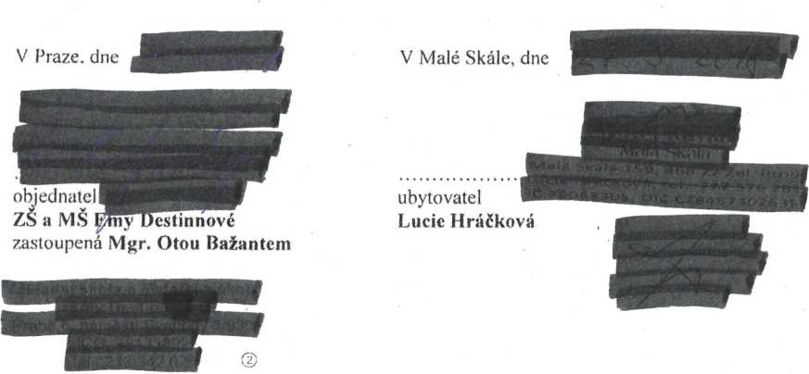

•9oogle.eom/mail/ca/u/0/#inbox/1626730c41 abb143?projector= 1 &messagePartld=0.1